Tillsynsbegäran – information om höga naturvärden och fridlysta arter i samrådsanmälan S 4239-2021 i Hässleholms kommun
Denna tillsynsbegäran behandlar höga naturvärden i samrådsanmälan S 4239-2021 i Hässleholms kommun som inkom 2021-07-15 och omfattar 12,4 ha.
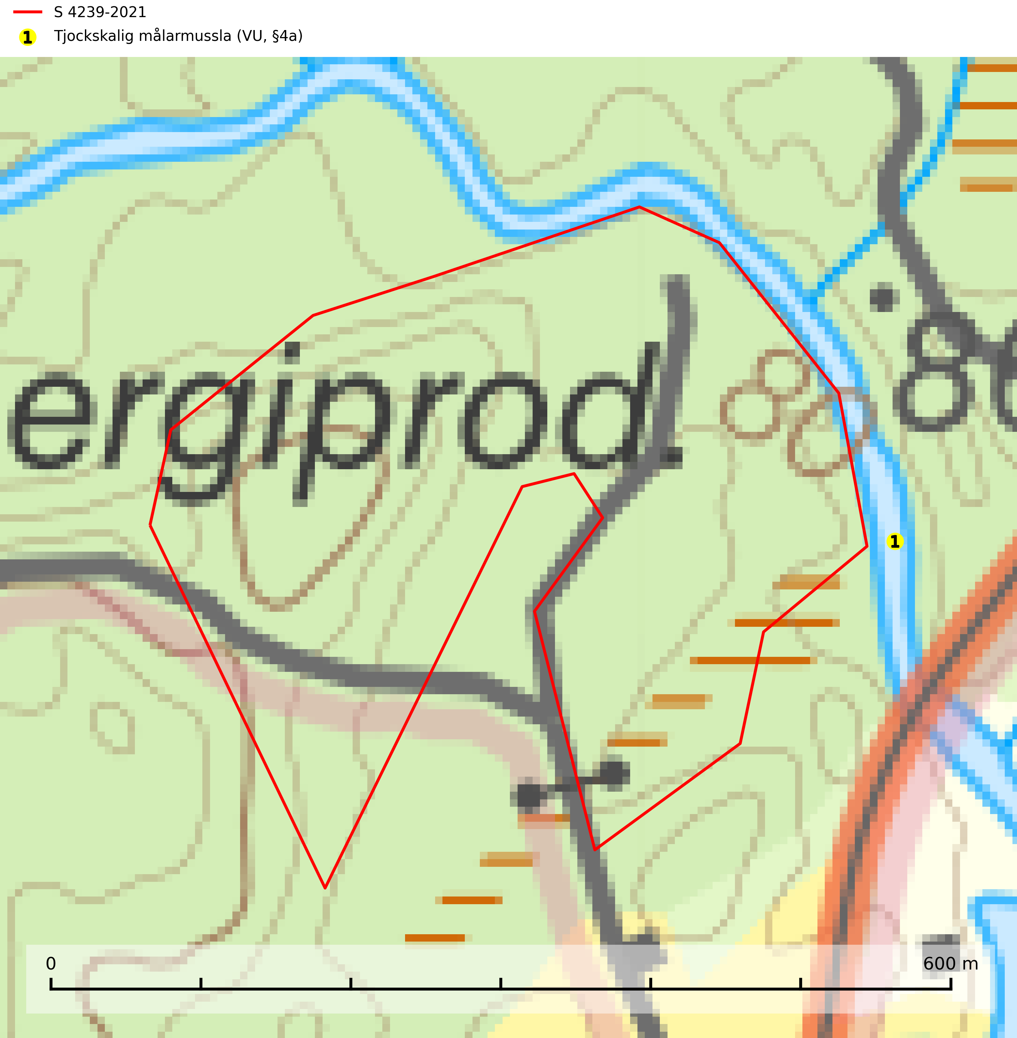
Figur 1. Fyndplatser för naturvårdsarter inom 20 meter från samrådsanmälan. Markörer utan svart kant är placerade på fyndplatsen. Markörer med svart kant är placerade vid sidan av fyndplatsen har ett svart streck som visar fyndplatsens exakta position. Kartans mittpunktskoordinat är N 6248978, E 429911 i SWEREF 99 TM.
Inom 20 meter från samrådsanmälan finns fynd av 1 naturvårdsarter, varav 1 är rödlistad och 1 är fridlyst: tjockskalig målarmussla (VU, §4a). Se Figur 1.

Tillsynsbegäran
Vi begär härmed att Skogsstyrelsen fattar beslut enligt miljöbalken som säkerställer att skogens höga naturvärden bevaras samt att EU-lagstiftning efterlevs och att artskyddsbrott förhindras.
Vi önskar även ta del av de ställningstaganden och beslut som myndigheten meddelar till följd av aktuell samrådsanmälan och föreningens inlaga (se 34 § förvaltningslagen).

Naturvårdsarter och fridlysta arter
Nedan följer beskrivningar av de naturvårdsarter och fridlysta arter som har sina livsmiljöer och växtplatser i den samrådsanmälda skogen. De påträffade naturvårdsarterna är ett tydligt kvitto på att det rör sig om en skog med höga naturvärden.
Tjockskalig målarmussla (VU) är fridlyst enligt 4a§ artskyddsförordningen och omfattas av bilaga 2 och 4 EU:s art- och habitatdirektiv vilket innebär att artens livsmiljöer är strikt skyddade och att Natura 2000-områden ska inrättas. Arten förekommer främst i större åar men också i mindre bäckar, i huvudsak på sand- och grusbotten. Artens ekologiska krav överensstämmer i stort med flodpärlmusslans och den livnär sig liksom denna genom filtrering. Tjockskalig målarmussla omfattas av ett åtgärdsprogram för hotade arter (ÅGP) och är globalt rödlistad som starkt hotad (EN) vilket innebär att Sverige har ett internationellt ansvar för arten (SLU Artdatabanken, 2026; IUCN, 2022; Lundberg et al., 2007).

